Домашнее задание для 3 ДОП, от 28.01.23.
- Обращение главных трезвучие: T64/t64, S64/s64, D64.
Построить главные трезвучия и их обращения в тональностях G-dur, e-moll (г). Образец построения:
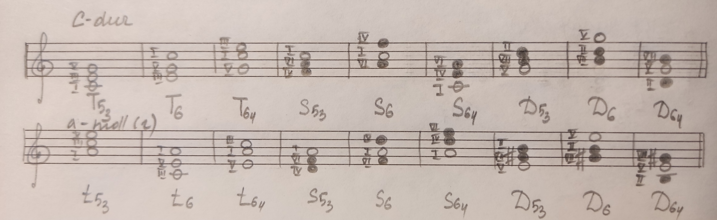
- Упражнение.
T53 - S53 - D53 - T53
Играть главные трезвучия, дублируя основной тон (нижний звук) в басу левой рукой, в тональностях: C-dur, G-dur, F-dur.

